1、配置环境变量
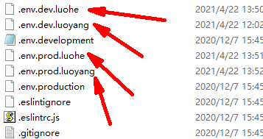
2、配置不同的地市
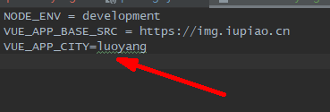
- 配置package.json,运行时npm run serve:luoyang
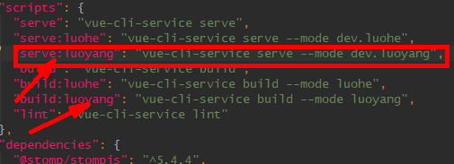
- 使用
